15 мая - День семьи

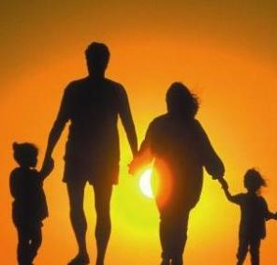
Международный день семьи учрежден Генеральной Ассамблеей ООН в 1993 году. Установление этого дня призвано обратить внимание общественности на многочисленные проблемы семьи.
Семья, как основной элемент общества, была и остается хранительницей человеческих ценностей, культуры и исторической преемственности поколений, фактором стабильности и развития. Благодаря семье крепнет и развивается государство, растет благосостояние народа.
С семьи начинается жизнь человека, здесь происходит формирование его как гражданина. Семья — источник любви, уважения, солидарности и привязанности, то, на чем строится любое цивилизованное общество, без чего не может существовать человек.

Именно в семье малыш впервые испытывает глубокую радость от согревающей родительской любви, здесь он учится видеть прекрасное и постигать секреты общения между людьми. Основное назначение семьи – вырастить здоровых детей, дать им достойное образование и помочь определиться в непростом мире человеческих отношений.
Семья была и будет главным социальным приоритетом нашего государства. Не случайно главными целевыми критериями развития Беларуси на ближайшую пятилетку были названы повышение рождаемости, снижение смертности и укрепление семьи.
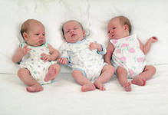
Каждому ребенку необходимы безопасность, защищенность, привязанность, которые он может обрести только в семье. Детства, наполненного любовью, хватает на всю жизнь.

Пусть в каждой семье звучит звонкий детский смех, царит любовь, счастье, взаимопонимание,
достаток и благополучие.

